ПАМЯТКА
«Раннее выявление и реагирование на деструктивное поведение несовершеннолетних»
Деструктивное поведение – форма активности, связанная с разрушением субъектом структур, как «составляющих» его (организм), так и заключающих его в «себе» (общество). В зависимости от определённых ситуационных, социокультурных и индивидуально-психологических факторов деструкция может быть направлена человеком на самого себя или вовне, выступать в виде импульсивного, неосознанного, рефлекторного или сознательного, расчетливого поступка.
Профилактика деструктивного поведения основана на социализации несовершеннолетних, формировании у них нравственных качеств субъектов социальных отношений.
Типы деструктивной модели поведения:
- антисоциальный (против социума; противоправное поведение, несоответствующее этике и нормам морали современного общества);
- аддиктивный (стремление к уходу от реальности с помощью одурманивающих веществ);
- суицидный (самодеструкция; склонность к суицидальным действиям, обусловленная изоляцией от общества, беспомощностью (физической, правовой, интеллектуальной), неверием в будущее, потерей собственной независимости;
- фанатический (результат фанатического влечения к чему-либо);
- аутический (затруднение социальных отношений, межличностных контактов, оторванность от реальной действительности);
- нарцисстический (самовлюбленность, повышенная чувствительность к оценкам других людей, на этой основе отсутствие сочувствия к ним, ко всему окружающему);
- конформистский (приспособленность, приверженность к позиции сильнейшего).
Проявления деструктивного поведения по отношению к окружающим и внешней среде
моральное унижение
других людей
(провоцирование конфликтов, участие в травле (буллинг))
намеренное
нарушение социальных отношений (революционные действия, террористические акты, перевороты, протестные движения с агрессивными проявлениями, экстремизм)

вандализм
(порча неодушевленных предметов, разрушение памятников архитектуры)
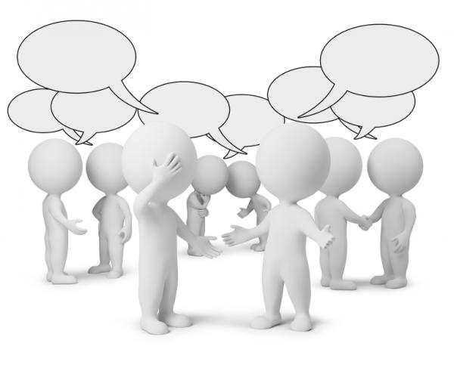
Сквернословие

причинение физического ущерба другим людям
(побои, драки, регулярные и/или массовые убийства)
Жестокость к животным
(пытки, издевательства)

Экоцид
(нанесение вреда объектам природы)

Проявление деструктивного поведения по отношению к себе
действия с риском для жизни
и/или здоровья
(паркур, зацепинг и иные)
интернет-зависимость

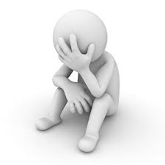
употребление алкоголя, наркотиков, психоактивных веществ

суицидальное поведение, суицид

чрезмерное видоизменение собственного тела
(татуировки, шрамирование, пирсинг)

Деструктивное поведение связано с комплексом сочетающихся психологических, поведенческих и внешних факторов риска. Наличие одного или нескольких из приведенных ниже признаков может быть временным проявлением, случайностью, но не должно оставаться без внимания родителей, педагогов.
Психологические признаки деструктивного поведения несовершеннолетних
- Повышенная возбудимость, тревожность, перерастающая в грубость, откровенную агрессию.
- Зацикленность на негативных эмоциях, склонность к депрессии.
- Проявление навязчивых движений.
- Неспособность сопереживать, сочувствовать другим людям.
- Утрата прежнего эмоционального контакта с одноклассниками.
- Стремление показать свое «бесстрашие» окружающим.
- Стремление быть в центре внимания «любой ценой».
- Нелюдимость, отчужденность в школьной среде, отсутствие друзей, низкие коммуникативные навыки.
- Избегание зрительного контакта (уводит взгляд, предпочитает смотреть вниз).

Изменения в поведении (внешние признаки)
- Конфликтное поведение (частые конфликты с учителями, сверстниками, участие в травле (буллинге)).
- Ведение тетради или записной книжки, в которую записывает имена других людей, агрессивные высказывания в их отношении, либо делает негативные рисунки.
- Проявление интереса к неприятным зрелищам, сценам насилия.
- Трансляция деструктивного контента в социальных сетях (выкладывание личных фото, пересылка понравившихся фото, «лайки»).
- Резкие и внезапные изменения в поведении.
- Пассивный протест (уходы из дома, бродяжничество, отказы от приемов пищи, отказ от речевого общения).
- Подражание асоциальным формам поведения окружающих, которые имеют авторитет для несовершеннолетнего.
- Использование в речи несовершеннолетнего нехарактерных для него выражений, терминов. Манера говорить производит впечатление «заезженной пластинки», из-за повторяющихся, как будто заученных текстов.
Необходимые действия педагога
при обнаружении признаков деструктивного поведения у обучающихся
- Привлечь к работе с несовершеннолетним педагога – психолога для проведения диагностических и, при необходимости, коррекционных мероприятий.
- Проинформировать родителей (законных представителей) несовершеннолетнего и определить единую воспитательную стратегию.
- Сообщить о признаках противоправных деяний несовершеннолетнего администрации образовательной организации.

